D42R1/LEDW1815S

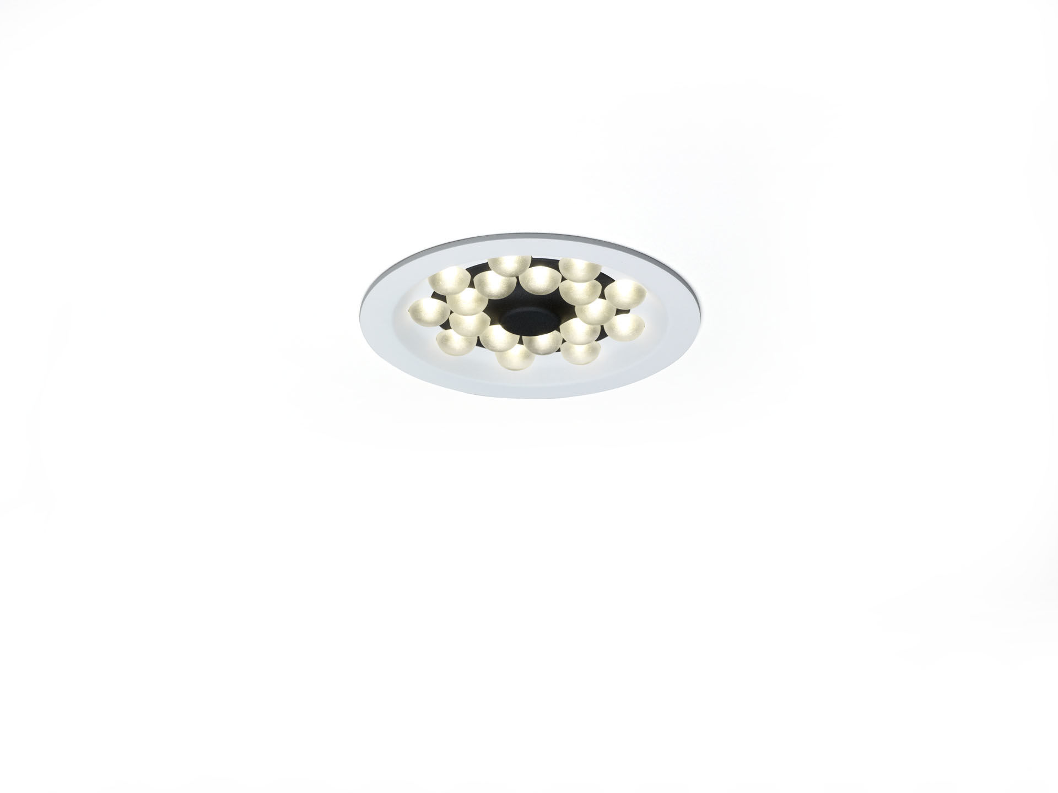
- Downlight com tecnologia LED+LENS.
- LED+LENS™ optics, polycarbonate (PC) lens, extensiva distribuição luminosa.
- Acabamento branco (RAL9003) e parte interior preta (RAL9005); outras cores RAL possíveis a pedido.
- Dimensões: Ø 200 mm x 70 mm.
- Recorte no teto: Ø 180 mm.
- LED+LENS™, uma combinação de LED's de alta potência e lentes individuais com uma estrutura de superfície patenteada. As lentes são encastradas em pequenas lentes para uma experiência de luz confortável.
- Fluxo luminoso: 1350 lm, Fluxo luminoso específico: 123 lm/W.
- Potência: 11.0 W, não regulável.
- Frequência: 50-60Hz AC.
- Tensão: 220-240V.
- Classe de isolamento: classe I.
- LED com manutenção de luz superior; após 50.000 horas de funcionamento a luminária retém 98% do seu fluxo inicial (Tq = 25°C).
- Temperatura de cor: 3000 K, Restituição de cor ra: 80.
- Standard deviation colour matching: 3 SDCM.
- Led+LENS™ para distribuição de luz sem brilho com UGR <= 19 e luminâncias @ @ 65° 3000 Cd/m² cd/m² estão em conformidade com a norma EN 12464-1 para exigências visuais elevadas, por exemplo: ecrãs de visualização.
- Segurança fotobiológica IEC/TR 62778: RG1.
- Alumínio lacado base, RAL9003 - branco.
- Grau de protecção IP: IP20.
- Teste ao fio encandescente: 850°C.
- 5 anos de garantia sobre luminária e driver.
- Certificações: CE, ENEC.
- Luminária com ligações livres de halogéneo.
- A luminária foi desenvolvida e produzida de acordo com a norma EN 60598-1 numa empresa certificada pela ISO 9001 e pela ISO 14001.

